INCHSTONE ermöglicht Datenkommunikation ohne Umwege zwischen Mobilgerät und Maschine:
Per App direkt zu den Maschinendaten

Auf der SMART Automation Austria stellt die INCHSTONE GmbH auf Stand 822 im Linzer Design Center neue Android und IOS-Apps für den direkten Zugriff auf Maschinen-Daten über OPC UA, MQTT oder BluetoothLE vor. Damit können Maschinenhersteller ihren Kunden eine von zentraler (Cloud-)Infrastruktur unabhängige Möglichkeit zur einfachen Überwachung und Wartung ihrer Anlagen zur Verfügung stellen.

Die Firma INCHSTONE GmbH mit Sitz in Altheim (OÖ) ist Hersteller von universeller Software für IoT-Connectivity. Zur SMART Automation Austria 2023 präsentiert sie am Stand 822, auf der Empore des Linzer Design Centers, Lösungen für das Bedienen und Beobachten von Geräten, Maschinen und Anlagen per Tablet oder Mobiltelefon.

Direkter Zugriff auf Maschinen-Daten per App über OPC UA oder Bluetooth
Die für Android und IOS verfügbare App funktioniert auch ohne Zugriffsmöglichkeit auf eine zentrale Datenbank, indem sie eine direkte Verbindung mit dem OPC UA Server in der Maschine per WLAN aufbaut. Ist auch das nicht möglich, lassen sich für die Datenübertragung auf kurze Distanz sogar Bluetooth-Verbindungen nutzen.

Daten aus Maschinen, die den OPC UA Standard implementieren, werden meist in einer zentralen Datenbank abgelegt. Dadurch können sie später asynchron von verschiedensten Systemen abgefragt werden. Das ist besonders bei Cloud-basierten Big Data Systemen sinnvoll, die viel Rechenleistung für Machine-Learning benötigen.

Nicht nur kleinere Fertigungsunternehmen verfügen jedoch häufig (noch) über einen niedrigen Grad an Vernetzung der Maschinen. Zudem sind Errichtung und Betrieb einer Cloud-Infrastruktur ein nicht zu unterschätzender ökonomischer Faktor. Das reicht von den Kosten für geschultes Personal oder eine eigene IT-Infrastruktur bis zu den laufenden Gebühren für Cloud-Services. Auch aufgrund von Sicherheitsüberlegungen bevorzugen nicht nur KMUs einfache und effektive Lösungen ohne direkte Verbindungen ihres Maschinen-Netzwerks mit dem Internet wie die neue Mobilgeräte-App von INCHSTONE.
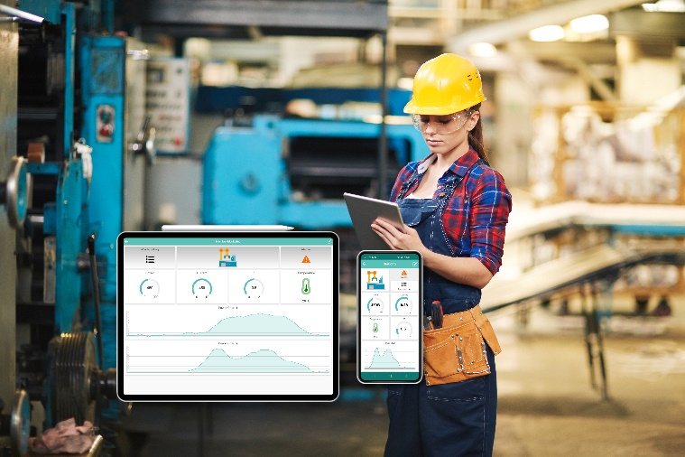 | Auf der SMART Automation Austria vom 23. bis 25. Mai 2022 auf Stand 822 (auf der Empore) eine Mobil-App, die das Bedienen und Beobachten von Geräten, Maschinen und Anlagen per Tablet oder Mobiltelefon auch ohne Zugriff auf eine zentrale Datenbank ermöglicht.  Bild: INCHSTONE
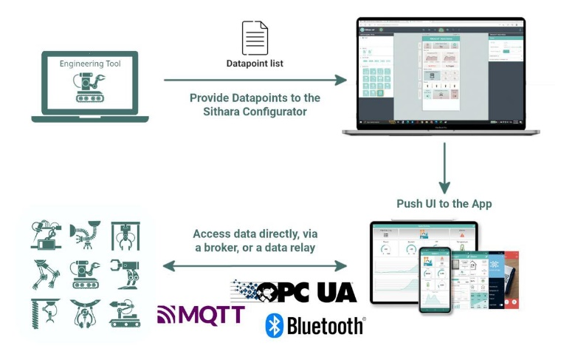 | Die für Android und IOS verfügbare App kann eine direkte Verbindung mit OPC UA Servern in den Maschinen aufnehmen, nachdem ihr diese per Konfigurator zugewiesen wurden.  Bild: INCHSTONE

Über INCHSTONE
Die Firma INCHSTONE GmbH ist ein flexibler und kundenorientierter Softwarehersteller. Das unternehmergeführte, unabhängige österreichische Unternehmen mit Sitz in Altheim (OÖ) ist Knowhow-Träger auf dem Gebiet der Netzwerk-Konnektivität und Spezialist für IoT-optimierte Software- und Kommunikationslösungen.

Weitere Informationen finden Sie unter www.inchstone.com.

